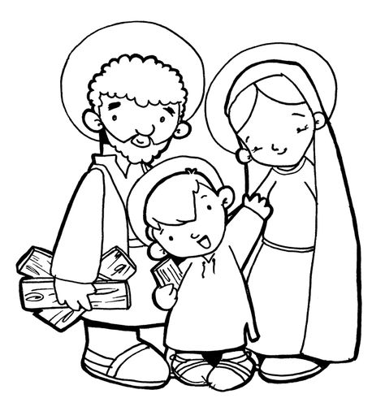
Observa la Sagrada Familia, identifica sus nombres y luego colorea.
Mi nombre es: _________________________________

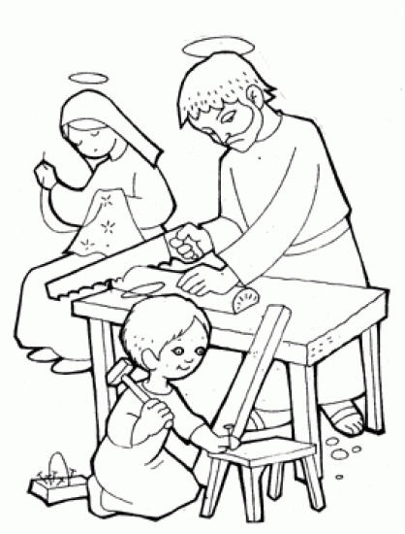
Observa y comenta lo que realiza la Sagrada familia, luego colorea.

Mi nombre es: _________________________________

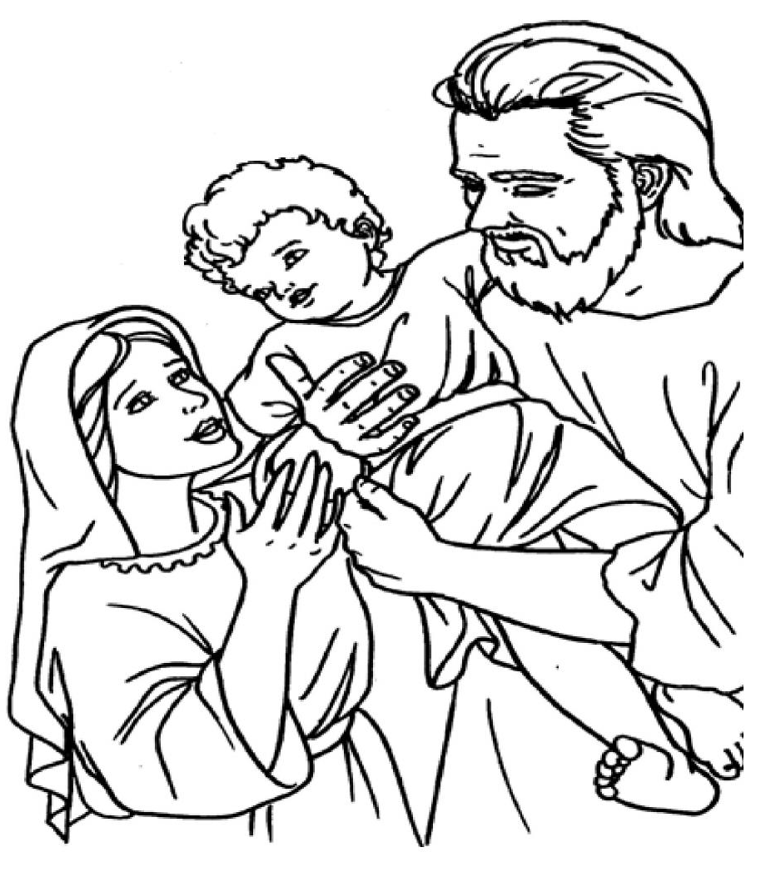
Observa la Sagrada Familia, identifica sus nombres y luego colorea.
Mi nombre es: _________________________________

Dibuja o pega dentro de la casa la foto de los miembros de tu familia y escribe en las líneas el nombre de cada uno de ellos.

Mi nombre es: _______________________________

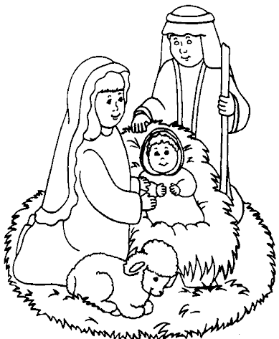
Observa la Sagrada Familia, identifica sus nombres y luego colorea.

Mi nombre es: _______________________________

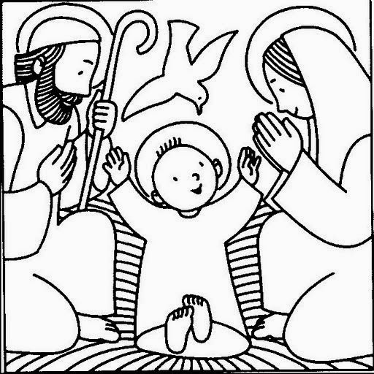
Observa la Sagrada Familia, identifica sus nombres y luego colorea.

Mi nombre es: _______________________________

La familia de Jesús. Escribe los nombres donde corresponde.
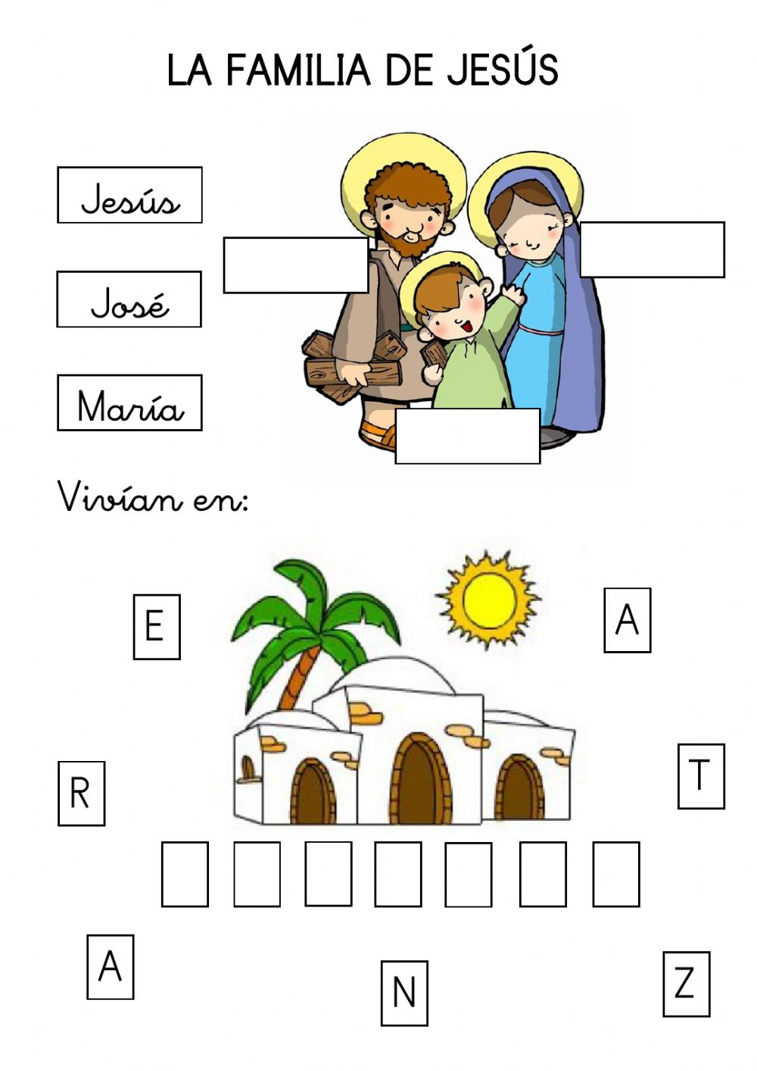

Mi nombre es: _________________________________

Ordena las palabras según indica la fecha.
Dibuja una portada a la biblia.

Mi nombre es: ________________________________
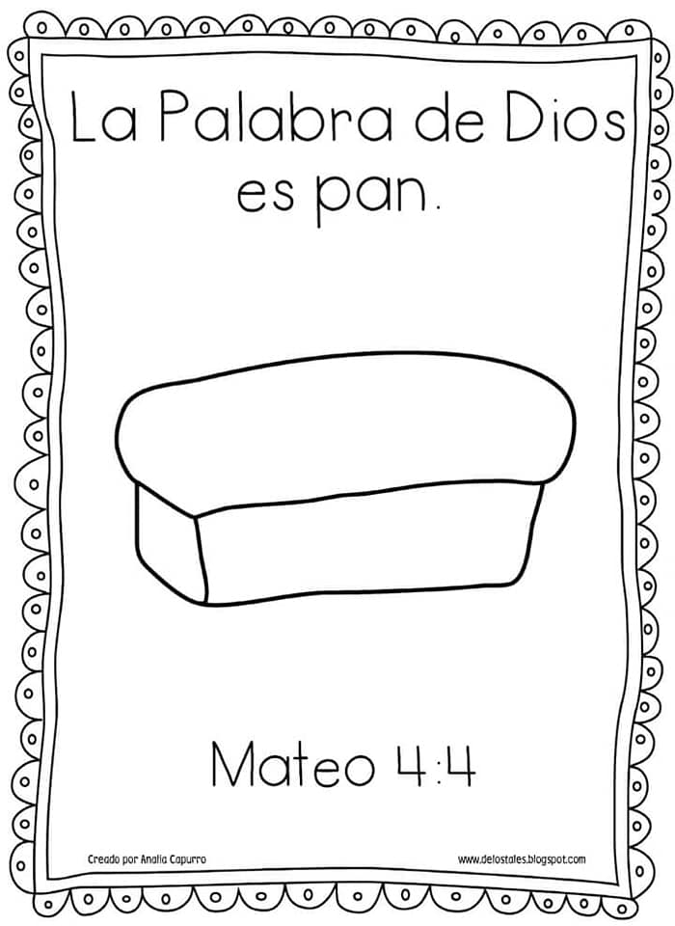

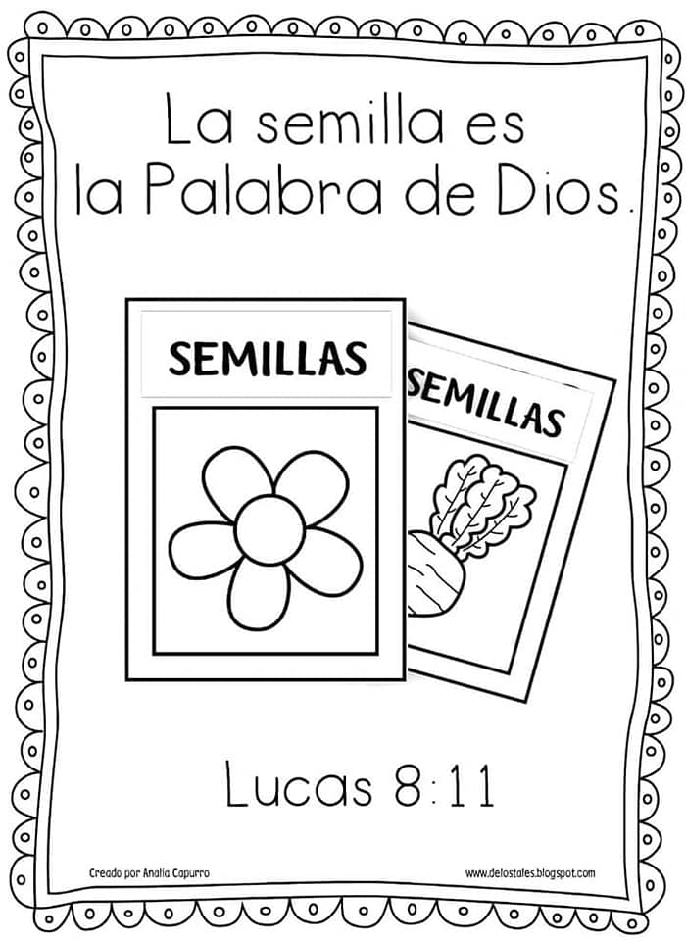

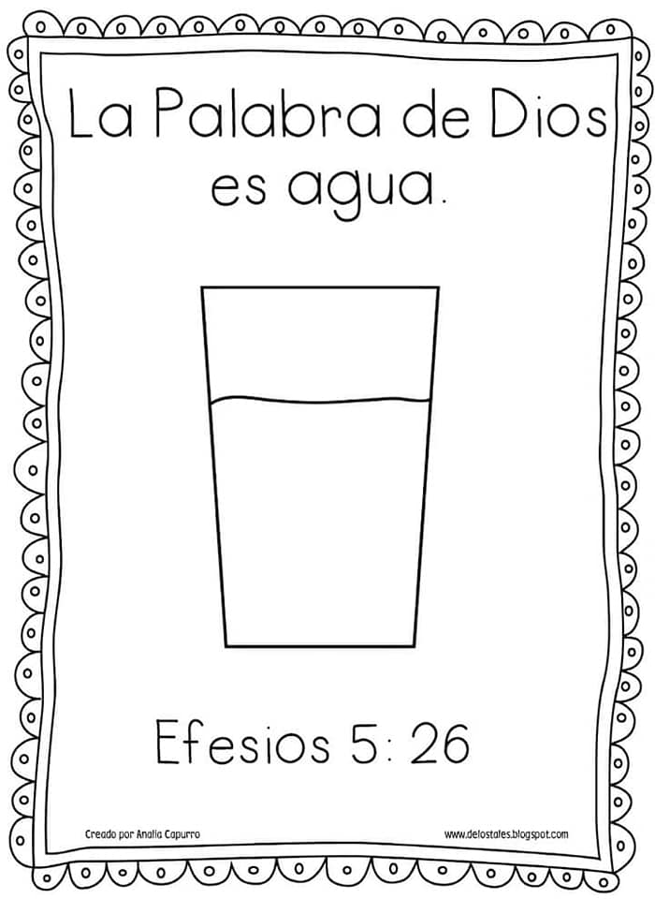

La creación de Dios.
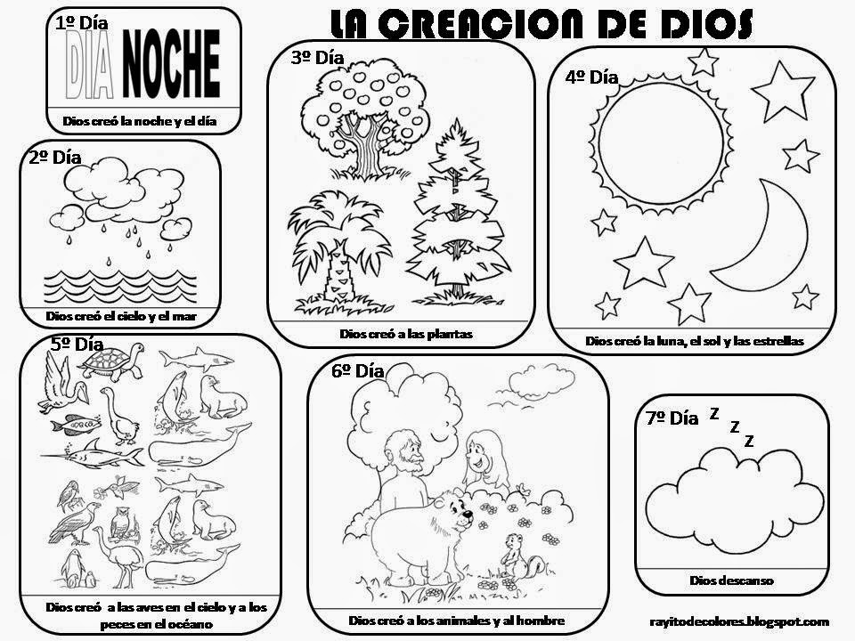

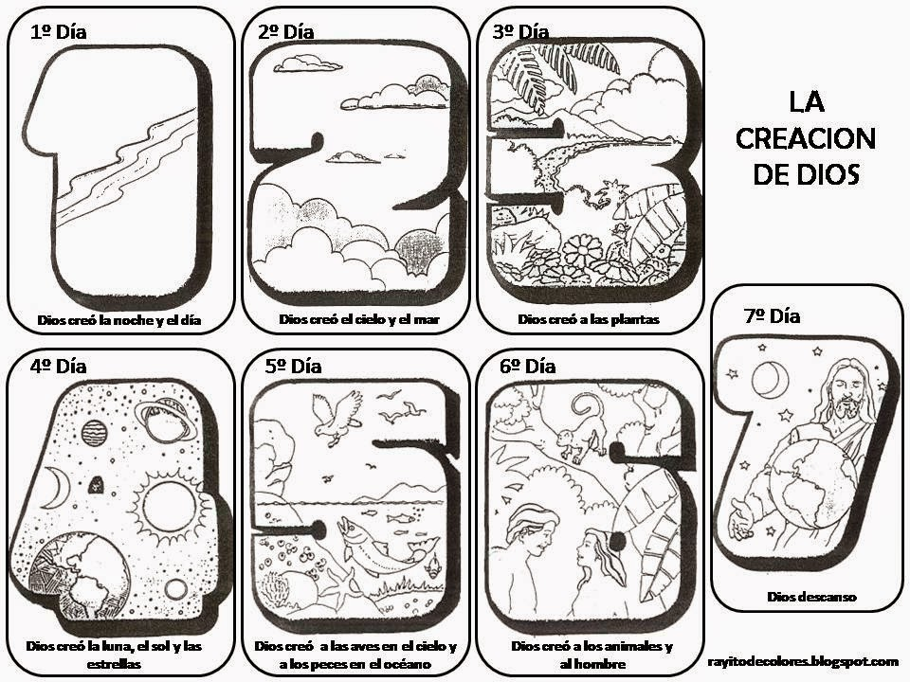
¿Qué hizo Dios cada día?

Podemos hacer juegos de laberintos en el piso, utilizamos los números y lo que sucedió con láminas, disfraces, en ese día, la idea es unir el día con el acontecimiento.
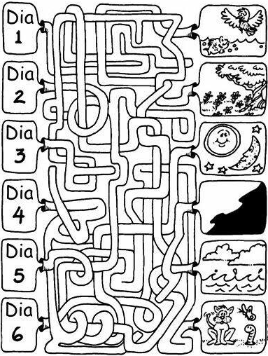
En el principio, leer génesis 1,1-25
Podemos elaborar diferentes materiales didácticos, para fomentar habilidades tanto espirituales como de comunicación, oral y escrita,resolución de problemas, pensamiento crítico, entre otras.
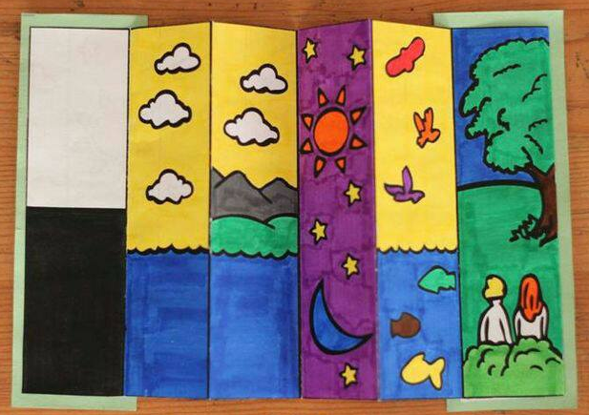
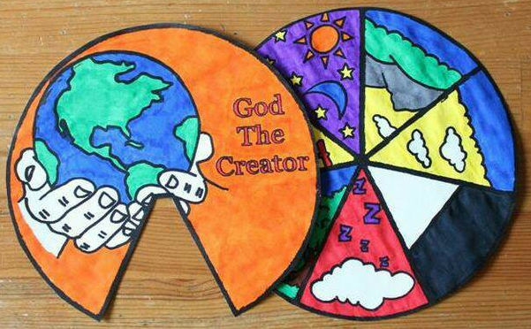

Afiches, gigantografías, murales,forrar cajas, moviles.
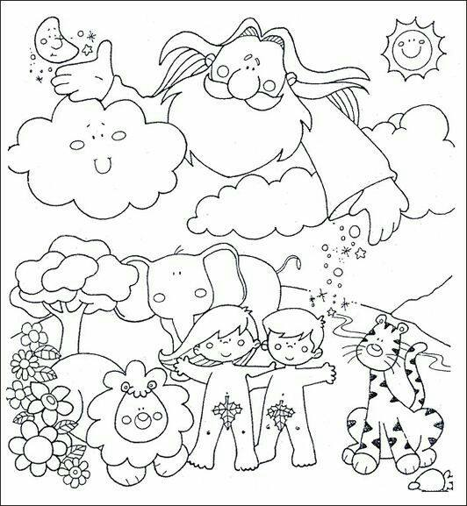

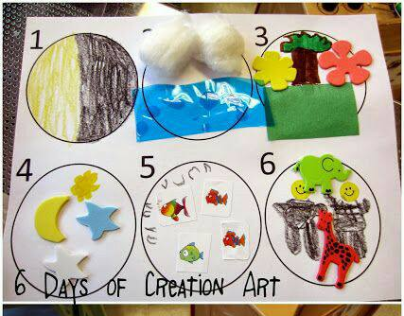
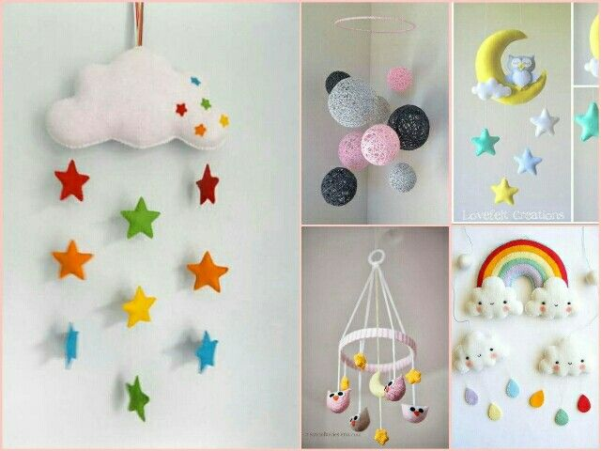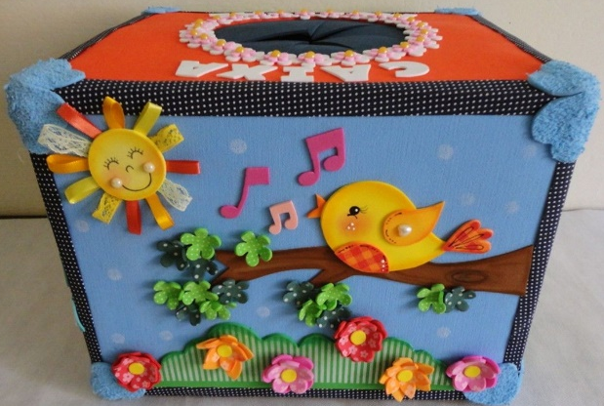

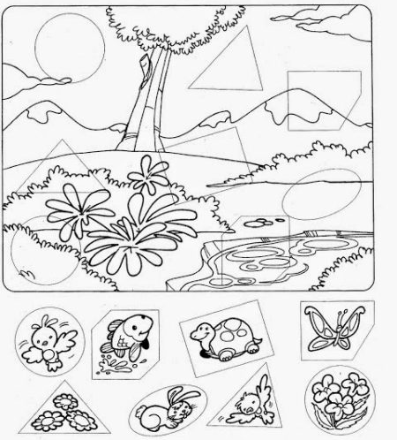
Completamos el cuadro de la creación.recorta y pega cada elemento donde cres que puede ir.

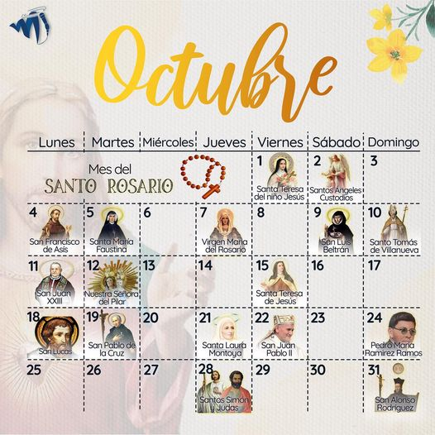
Material de apoyo

Los patriarcas del pueblo de Israel.
Un patriarca es un jefe que representa las generaciones más remotas de una tradición familiar. Es algo así como las raíces de un gran árbol.
Cuando hablamos de “Patriarcas de Israel” recordamos los personajes que son un modelo de vida por ser losprimeros en recorrer las promesas de Dios y confiar en él.
(Podemos hacer con ellos un mapa de papael kraf, que le de el toque antiguo, los más grandes dibujar los patriarcas, y a los más pequeños podemos hacerlos nosotros en grande y que ellos puedan colorear o rellenar sus vestimentas)
